北京市朝阳区九年级综合练习(二)
语 文 试 卷
学校 姓名 准考证号
- 本大题共5小题，共12分。
阅读下面材料，完成第1-5题。
材料一
中医药学是中国古代科学的瑰宝。中医药学在对待人体、药物及两者的关系时，强调治疗的个体差异。对感冒发热，中医可能根据望、闻、问、切这四诊归结为不同的症型，采用不同的治疗，而西医常常用同一种药。例如，对持续高热的病人，中医认为，此类病人虽然体温高，有的属于假热真寒，应用甘温去大热的方法治疗，有的属于实热，要用苦寒药物清热泻火；而西医一律用多种抗生素来治疗。
所以说，中医药学诊治疾病是把诊治“病的人”放在第一位，西医药学诊治疾病是把诊治“人的病”放在第一位。
材料二
在中医理论当中，大家比较熟悉的一句话就是“以毒攻毒”，例如，古人曾把毒蛇晒干制药来治疗毒疮。其实，“毒”是什么？以“毒”能不能攻“毒”，中医实施“以毒攻毒”能不能保证生命安全，这些在中医界至今还是十分模糊的。其实，中医所攻的“毒”，如“痈疮肿毒”之类，早在19世纪70年代，微生物学的奠基人巴斯德就为我们解释清楚了，那不是什么“毒”，而是“细菌感染”。30多年以后，意大利医生艾利奇发现了细菌的“可染色性”和“化学亲和性”，并用抗生素治疗因此引发的高热。抗生素就是利用细菌的“可染色性”和“化学亲和性”杀死或抑制细菌，以达到拯救患者的生命的目的。这才是科学意义上的“以毒攻毒”，它为我们“以毒攻毒”奠定了科学基础，也为安全使用抗生素提供了科学依据，而中医的“以毒攻毒”则是非常盲目的。
最近，听说有人试图依据中医的“以毒攻毒”研究利用砒霜治疗白血病。那可能是非常危险的。到目前为止，还没有证据证明，癌细胞对砒霜具有独特的化学亲和性或可染色性。在这种条件下，使用砒霜杀伤癌细胞，必定是盲目的，它会把正常细胞和癌细胞同时杀死。

- 对文中加点字字音及画线字笔顺判断正确的一项是（2分）
- 瑰宝guì “医”字第二笔是“丿” B.瑰宝guī “医”字第二笔是“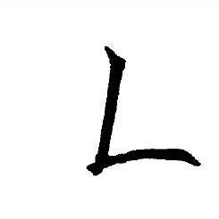”
C.瑰宝guī “医”字第二笔是“丿” D.瑰宝guì “医”字第二笔是“”
- 学校举办红五月文艺汇演，郝老师突感身体不适，带着舞台妆便匆匆赶到附近的中医院，却被医生告知无法准确判断病情。影响医生对病情做出准确判断的一种诊疗方法是（2分）
A.望诊 B.闻诊 C.问诊 D.切诊
- 郝老师病愈后，为感谢医生，特意请一位书法家写了一幅书法作品《悬壶济世》赠与医院。对下面这幅作品的欣赏，恰当的一项是（ ）
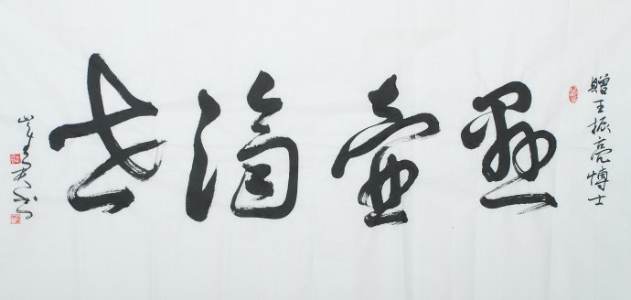
- 采用隶书书体，方正典雅，赞医德高尚，救死扶伤。
- 采用楷书书体，端庄大气，赞大医精诚，舍己为人。
- 采用草书书体，飘逸潇洒，赞医者仁心，普济众生。
- 采用行书书体，浑厚圆润，赞医术高明，手到病除。
- 阅读材料二，用自己的话说说中医理论中的“以毒攻毒”指的是什么。（2分）
答：
- 结合材料一、材料二，提出一个问题，并做出解答。（4分）
问题：
解答：
二、本大题共5小题，共15分。
（一）阅读下面的连环画，完成第6—9题。
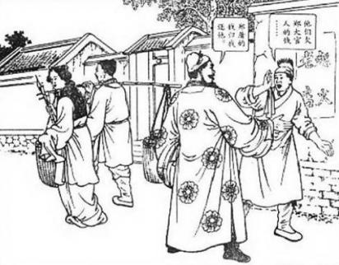 | 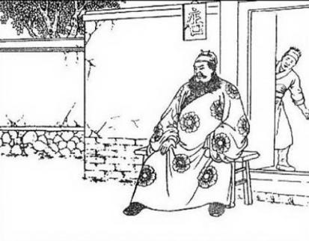 | 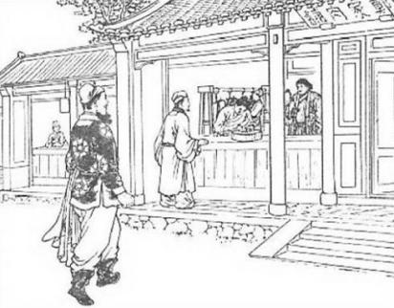
1.鲁达记挂金老父女，赶到客店时，正赶上店小二拦阻父女二人。鲁达一掌打来，店小二抱着头跑进店里了。 | 2.金老父女走后，  。 | 3.鲁达来到状元桥，找到郑屠开的那家肉铺，只见那郑屠正端坐在柜台里面，看那十来个刀手卖肉。
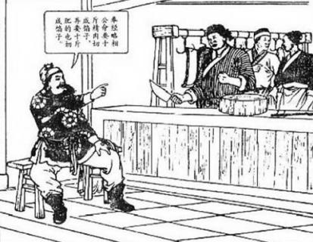 | 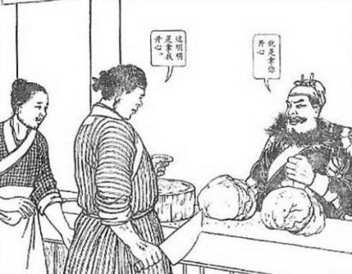 | 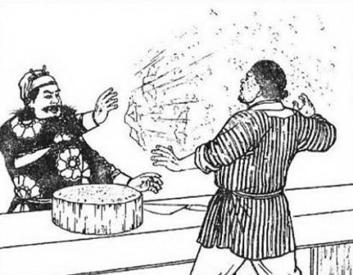
- 郑屠看见是鲁提辖，慌忙出柜身来唱喏。鲁达在肉铺外坐下，招呼郑屠亲自动手切肉。郑屠不敢不依。 | 5.郑屠整弄了一早辰，把切好的肥的、瘦的臊子都用荷叶包了。鲁达却说还要十斤软骨也要切成馅。 | 6.郑屠按捺不住火气，顶了一句。鲁达抓起两个荷叶包朝郑屠打去，登时一阵肉雨，抛得郑屠满脸满身。
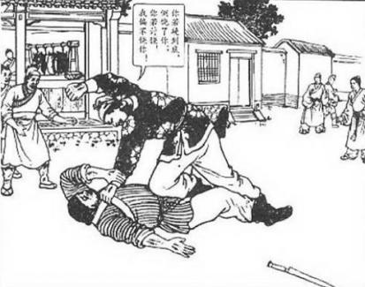 | 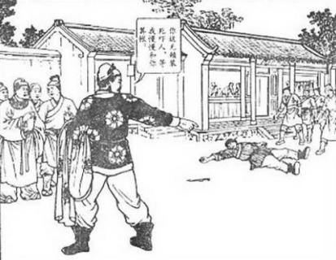 | 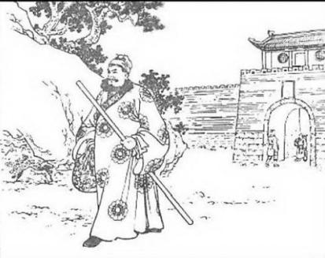
7.郑屠大怒，拿起剔骨刀跳了出来，却被鲁达一脚踢翻在地，又踏上他的胸脯，一面打一面喝骂。 | 8.鲁达三拳打过，没想到郑屠直挺挺躺在地上，没有进的气了。鲁达寻思须吃官司，又没人送饭，不如及早撒开。 | 9.鲁达回到寓所，急忙卷了些衣服和盘缠，细软银两，提了一条齐眉短棒，奔出南门，一道烟出了渭州城。

- 第2幅画集中表现了鲁达做事思虑周密。结合前后连环画的内容，为这幅画补写一段文字。（2分）
答：
7. 从《水浒传》及连环画的内容来看，鲁达为帮助金老父女解困，三拳打死郑屠，表现他 ① 的性格特点，同样能表现鲁达这种性格特点的故事在《水浒传》中还有很多，比如 ② 。（2分）
8.《论语》有言：“见义不为，无勇也。”请结合连环画的内容，谈谈你的理解和感受。（4分）
答：
9. 中华武术具有独特的民族文化风貌，自古以来就是人们强身健体、修身养性的运动。从连环画和下面的链接材料中可以看出，鲁达所用的拳术最可能是 拳。（2分）
【链接材料】
拳术是中华武术中徒手技法的总称，流派众多，运动风格各异：象形拳以模拟各种动物和人物的形态为主，缺少或很少有技击的动作；短拳简明快速，拳法密集，猛起硬落，一气呵成；太极拳动作舒展内敛，连绵不断，以柔克刚。
（二）阅读下面的文字，完成第10题。
- 依据语境，选择恰当的选项。（只填序号）（4分）
经典名著中有许多脍炙人口的故事，让我们过目不忘：赤壁之战中，东吴都督周瑜巧施连环计，令 ① （A.黄盖B.黄忠）诈降，火烧曹营；东京八十万禁军教头林冲武艺超群，因 ② （A.醉打蒋门神B.误入白虎堂）被刺配沧州；孙悟空神通广大，却因 ③ （A.大闹天宫B.偷吃人参果）被如来佛祖压在五指山下；在仙台学医的鲁迅，因受 ④ （A.询问裹脚B.看电影）事件的影响，毅然决定弃医从文……一个个生动传神的故事给我们呈现了一个异彩纷呈的艺术世界。
- 本大题共4小题，共11分。
根据要求，完成第11—14题。
11. 经综合治理，北京基本形成了“山区绿屏，平原绿海、城市绿景”的大的生态格局，城市宜居环境显著改善。人们期望中的北京的自然环境是（2分）
A.大漠孤烟直，长河落日圆。 B. 山气日夕佳，飞鸟相与还。
C.城阙辅三秦，风烟望五津。 D. 无可奈何花落去，似曾相识燕归来。
12. 下列古诗书写有误的一项是（2分）
A. 蒹葭苍苍，白露未霜。 B. 荡胸生曾云，决眦入归鸟。
C. 海内存知己，天涯若比邻。 D.沉舟侧畔千帆过，病树前头万木春。
13.古人常说“诗中有画，画中有诗”，意思是说优秀的诗画作品，诗中有画的意境，
画中有诗的意味。请你从下面三幅作品中选出实现了“诗画合一”的一幅，并简要说出诗配画恰当的理由。（3分）
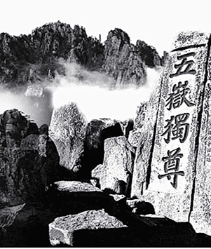 | 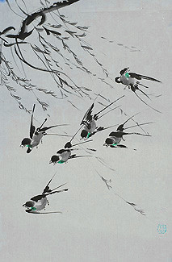 | 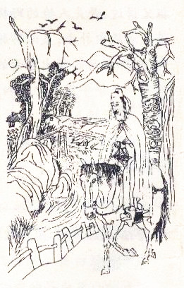
A.不畏浮云遮望眼，  自缘身在最高层。 | B.乡书何处达？  归雁洛阳边。 | C.枯藤老树昏鸦，小桥流水人家，古道西风瘦马。
答：________
14.依据语境，填写恰当的诗句。（3分）
某保障房住宅小区即将交付使用，小区居委会面向社会公开征集到几栋楼的名称，获奖征名均符合楼内居住者的身份。2号楼的居住者是卫国戍边多年的退伍军人，征集到的楼名是“燕然楼”，它源自诗句“ ① ”；8号楼内居住者是中科院的年轻科学家，征集到的楼名是“凌云楼”，它出自诗句“ ② ， ③ ”。
四、本大题共5小题，共12分。

阅读文言文，完成第15—19题。
屈原至于江滨，被发行吟泽畔，颜色憔悴，形容枯槁。渔父见而问之曰：“子非三闾大夫^{①}欤？何故而至此？”屈原曰：“举世混浊而我独清，众人皆醉而我独醒，是以见^{②}放。”渔父曰：“举世皆浊，何不随其流而扬其波？众人皆醉，何不哺其糟^{③}而啜其醨^{④}？”屈原曰：“吾闻之，新沐者必弹冠，新浴者必振衣。人又谁能以身之察察^{⑤}，受物之汶汶^{⑥}者乎！宁赴常流而葬乎江鱼腹中耳！”于是怀石，遂自投汨罗以死。
——《史记·屈原列传》（节选）
【注】①[三闾大夫]指屈原。②[见]表被动，译为“被”。③[糟]酒渣。④[醨]薄酒。⑤[察察]洁白的样子。⑥[汶汶]浑浊的样子。
15. 下列加点字意思不同的一项是（2分）
A.行吟泽畔 一目十行 B.颜色憔悴 声色俱厉
C.形容枯槁 花容月貌 D.何故而至此 无缘无故
16. 用现代汉语翻译下面的句子。（2分）
（1）屈原至于江滨 翻译：
（2）是以见放 翻译：
17.本文记叙了屈原与渔父之间的对话，从中我们得知屈原因为“ ① ， ② ”而“见放”，又因不愿 ③ 而最终怀石投江，以身殉国。（3分）
18.本文中有不少流传至今仍为人们所使用的成语，请你任选其一，用规范的正楷字书写在下面的田字格中。（2分）
答：
19.为了纪念屈原这位伟大的爱国诗人，人们将他投江自沉的农历五月初五定名为
“ ① ”，并通过 ② 、 ③ 等一系列活动来纪念、歌颂屈原。（3分）
五、本大题共6小题，共20分。
（一）阅读《腹有诗书气自华》，完成第20-22题。（共8分）
腹有诗书气自华
①据说，在美国历史上，曾有过这样两个家族：一个是爱德华家族，其始祖爱德华是位满腹经纶的哲学家，他8代子孙中出了13位大学校长，100多位教授，80多位文学家，20多位议员和1位副总统；而另一个家族的始祖叫珠克，是个缺乏文化修养的赌徒和酒鬼，他8代子孙中有300多名乞丐，7个杀人犯和60多个盗窃犯。可见，读书对人是多么重要！所以说，书籍是人类知识的载体，是人类智慧的结晶。读书可以启发智慧、锤炼理性，可以立德修身。
②读历史使人明智。历史的每一页都储蓄着极为丰富的经验教训，它于个人有教化之功效，于国家有资政之作用，所以人们常说，学习历史可以吸取智慧，借鉴历史能够获取力量。历史像一面镜子，记录着人类的成败兴衰和时代的交替更新。学习历史，可以知往鉴今，帮助我们慎思明辨，判断是非，决定行止。只有掌握了历史常识及其蕴涵的深厚底蕴，才能增进对历史乃至现实的解读与把握，才能充分借鉴和运用历史中的有益经验，才能开阔眼界和胸襟，在认识、判断、分析问题时有历史眼光，看得高远。
③读哲学可以提升人们言行的条理性。因为哲学用概念对事物进行概括，然后进行逻辑分析，概念能够让人对纷纭复杂的现象进行归纳，而推理则让人以合乎理性的方式进行思考，这就能够提升人们言行的条理化。读哲学还可以提升人们的人文素养。一个民族文化的灵魂往往集中体现在哲学里。哲学是以凝练的方式反映了一个民族的文化。你看懂了德国哲学，你就基本理解了德国文化的真谛；你读懂了法国哲学，你也就搞清了法国文化的实质。实际上，中国哲学也反映了中国文化的基因。正因为哲学是文化的灵魂，作为对根本性智慧的追求，哲学可以帮助人们摆脱许多无谓的烦恼。
④读诗书之类的文学经典，则让人锦绣内生。历史上一个个伟大的人物，他们“穷则独善其身，达则兼善天下”，用作品中动人心扉的诗句警言陶冶着我们的情操，滋养着我们的灵魂。人生不得志时，李白以“ ① ”的清高，刘禹锡以“斯是陋室，惟吾德馨”的高洁…… 留给我们一个个傲岸不屈的背影；富贵通达的时候，屈原“虽九死其犹未悔”，诸葛亮“ ② ”…… 让我们感受到他们于国于君的忠诚大爱。更有陆游的“位卑未敢忘忧国”，顾炎武的“天下兴亡，匹夫有责”，林则徐的“苟利国家生死以，岂因祸福避趋之”等等，这些对于我们做人、做事都大有裨益。
20. 下列对文章中出现的词语和句子，解说正确的一项是（2分）
A.“载体”的“载”读音是“zǎi”。
B.“修身立德”中“修”的意思是“长”。
C.“慎思明辨”中的“辨”也可以写成“辩”。
D.“看得高远”可替换为成语“高瞻远瞩”。
21.作者是如何论证“腹有诗书自华”的？（4分）
答：
22.将下列诗句或警言依次填入第④段中横线①②处，正确的一项是（2分）
A.①抽刀断水水更流，举杯消愁愁更愁
②鞠躬尽瘁，死而后已
B.①安能摧眉折腰事权贵，使我不得开心颜
②鞠躬尽瘁，死而后已
C.①抽刀断水水更流，举杯消愁愁更愁
②静以修身，俭以养德
D.①安能摧眉折腰事权贵，使我不得开心颜
②静以修身，俭以养德
（二）阅读《换脸时代》，完成第23-25题。（共12分）
换脸时代
德·比连金
①镜子里有一双颜色不鲜明的、灰中发蓝的眼睛厌恶地望着她，鼻子和丰满的脸蛋虽有一种可爱的稚气，却长满了雀斑，好像脸上溅了泥。唉，为什么，她究竟造了什么孽，得罪了谁，使她长了这样一张脸？
②莲娜眨了眨眼，想再一次作出好的表情。她向自己发出微笑，可是只在脸上出现一个孩子气的酒窝，露出一脸傻气。她把嘴抿成一条线，镜中的眼睛不信任地瞪着她。唉，不论怎么闭紧嘴唇、装腔作势，那圆圆的长雀斑的娃娃脸都让人扫兴。这装模作样的布满雀斑的脸！莲娜几乎要用拳头去砸镜子。
③而昨天，那个可爱的男孩米沙——这名字是那么亲近、顺耳、温暖……他本人也是……而且，他似乎也有意。两人萍水相逢，一见倾心，不停地聊起来，直到深夜。可今天要在光天化日之下……该如何是好呢？我这个丑丫头。
④莲娜再无法一人独处，飞跑到大街上，泪流满面，直到一辆空出租车紧急闪开她时，才如梦方醒。莲娜有些后怕，赶快冲上人行道。去哪儿？她两脚自动地往前走，没有目标。蓦地，树叶的缝隙中闪过一个招牌：生—物—学—美—容—院，蓝底金字。
嗯，就是这儿，人人都可以实现自己的意愿……
⑤“到这边来，孩子。”一个柔和的声音传来，“请到我的单间来，请……”
⑥莲娜像抓住绳索一样循声走进去。她定下神来，发现自己已经坐在一张软椅上，对面挂着一面蒙着黑布的镜子。
⑦“干吗要蒙上黑布？”她用低哑的声音问道。
⑧“是说镜子吗？当美味佳肴没有作成的时候，你是不会端给客人的。在脸面变换之前，我们都要蒙上。来，把头往这边斜，往左一点。”
⑨有个东西挠了一下后脑勺，同时，一个柔性的头箍套住了脑门。尽管动作很轻，莲娜还是感到软椅已经把她的头牢牢固定住了。“请稍等，我还什么都没说呢！”
⑩“不用说话，一切都由仪表来决定。”莲娜听到女技师温和的声音，“看，基本图谱准备好了，马上给你看所有的脸型方案。”
“也许……”
“如果你喜欢某一个模式，可以选一种。只要上了自动美容机，一按电钮，咔嚓一声，就作完了美容。”
莲娜的膝盖边有一个屏幕，上面不断闪现出立体的、活动的、彩色的脸，一张接着一张，各不相同。个个都是那么美丽非凡，但又彼此类似。
“怎么，这一切都是……给我的？”莲娜喃喃低语。
“当然喽！你有一个让人惊奇的可塑性极强的脸型，可爱极了。美，能够充分发挥出来，你会永远感激的……咱们现在选哪一个呢？”
“可这并不是我！”莲娜叫道，“这不是我的脸呀！”
“孩子，你说错了。一个人永远不会真正看到自己。照镜子？镜子里看到的不是脸，而是影像。”
“可是……”
“你现在看到的也不是脸，而是模型、样品。我们会做好一切的，脸还是你的脸，但这是经过了美化的脸。美化，你明白吧？”
莲娜点了点头，忽然哭了起来，她哭得很伤心，不出声音，像个孩子。
女技师叹了一口气：“没什么，孩子。要想漂亮，就得追求时尚。你要相信我：从这儿出去的人，都会带着笑容。”她用熟练的动作拿起一张有香水的手帕擦干了姑娘的眼泪。“现在有了科学、美学、生物学美容院为大家服务，只是男孩子比我们还要胆小……”
“难道他们也作手术……”
“千真万确。有一个人甚至……太可笑了！我不能再议论顾客，你自己也明白，应该保密……那么，咱们选哪一个呢？”
“唉，我只要稍稍改一改，越少越好！”
“对，你的小脸本来就很不错，只要这里修修，那里改改……我会做好的。”女技师嘴里说着，两只手在莲娜背后忙个不停。
“眼下，埃及人的眼睛形状很流行，”女技师说，“你看怎么样？这跟你的脸型不矛盾。”
“不要！”莲娜几乎站了起来。
“冷静，冷静。”一只柔软的手按住她肩头，“我只是建议，告诉你什么最流行。草图已经大致打好了，嘴唇线条更清晰一点，对吧？眼睛改成天蓝色。”
“对，对！那么雀斑呢？”
“改成跟脸协调一些。”
“可不可以……完全去掉？”
“可以，这不费吹灰之力，不过，有这个必要吗？”
“有的，有的。”
“当然，这完全由你来拿主意，跟整个构思并不矛盾。咱们多作一个样式，你来比较一下。”
莲娜猛然想起了时间，她连忙看了看护板间隙下面的手表，说道：“不用了，请加快一点吧！”
“哦……男朋友在等着你，对吧？马上就给你做好。瞧好吧！”又是轻微的咔嚓声，电流的嗡嗡声。莲娜全身绷紧，有什么东西像蚂蚁一样在爬，把脖子弄得很痒。“疼了就说一声。”
仿佛有几根小针一齐扎进面颊、鼻子、嘴唇、前额，扎到皮肤深处，直到心脏，进入脑海……
“疼……”
“这是因为你要快作。忍一忍吧，美，是要付出代价的。”不过，女技师还是调了一下仪器，使得针刺的疼痛变成了灼热，仿佛在皮肤下面有熔化的蜡在流动。莲娜想要大喊，想要绷紧脸上的肌肉，但是嘴唇在熔化，脸颊也在熔化。
是一分钟，是一小时，还是无穷无尽？蓦地，一切结束了，脸上感到有一种清风吹拂，里面还有一点刺痛和灼热，但是肌肉已经听话，皮肤觉出了凉意，刺眼的雾也退去了，只有右面有两三颗牙齿发酸。
“做完了，孩子，干净利落……你的他会满意的。”
护板升上去了，软椅背往前移动，夹持装置打开了，灵巧的手指拿掉了接触器。莲娜感到轻松，还不敢相信是真的。
“稍等，稍等。你先闭上眼睛。”
潮湿的罩布从脸上滑下来，莲娜用急切而颤抖的动作摸了摸鼻子、嘴唇、面颊，她将信将疑，不能肯定这是她自己的。
“你最好还是看镜子吧。”
布帘咝的一声拉开了。她紧紧盯着镜子，欣赏自己。明亮的眼睛像两颗天蓝色的星，嘴唇的轮廓优美而整齐，平滑的皮肤上没有一颗雀斑，两颊露出淡淡的红晕。
“我的？”莲娜抓住自己的脸蛋儿。
“我的美人儿！”女技师柔软的胖手慈爱地抚摸着她的秀发，“别忘了赴约会哟。”
“哎！”
“一个月之后再来，重作一次，或是再做些改进……”
依然是沿着那街道，莲娜身体轻飘飘的，不是在走，是在游，是在飞。太阳忽而躲到楼后，忽而迎面照射，每棵树木的阴影都同她追着玩儿。莲娜感觉到，每个过往行人都想看到她的笑容，于是，莲娜羞答答地面带笑容，穿过这巨大的、幸福的、美妙的世界。
广场的喷泉旁边，她有些不知所措。在她眼前，闪过了一张张脸，有等人的，有被等的，也有只是来散步的。人来人往和欢声笑语使得这里显得有些拥挤，也使她有点发晕。她受到许多目光的注视，这既新鲜又让人激动。她的眼睛向四处寻找，起初是期待的，后来变成了焦虑不安：时间一分钟、一分钟地过去，他呢，为什么一直不露面？
其实，并非如此。他早就来了，而且是提前来了，他一直在那个喷泉旁边等待，到处寻找自己的意中人……
- 小说以充满想象力的笔触讲述了一个换脸故事，请以文中莲娜的口吻概括全文内容。（50字左右）（4分）
答：
24. 从画线句子可以看出，“他”也在喷泉旁等待，为什么他们却找不到对方？请结合文章内容推测原因。（4分）
答：
25.小说的题目是“换脸时代”，请从主题的角度探究以此为题的理由。（4分）
答：
四、作文。（共50分）
26.从下面两个题目中任选一题，根据情境，按要求写作。（10分）
题目一：在社会实践活动中，同学们走向社会，走向自然。天工造物，鬼斧神工：“千里冰封，万里雪飘”的塞北，“花红胜火，水绿如蓝”的江南；“奔流到海不复回”的九曲黄河，“造化钟神秀，阴阳割昏晓”的巍巍泰山……请你写一段话，介绍你眼中的一处自然美景。
题目二：衣着与我们的生活密切相关，体现着人的个性、爱好、修养、追求。每个人对衣着有着不同的见解。请你写一段话，介绍自己喜欢的衣着。
要求：（1）内容符合要求，语言通顺。
（2）字数在150～200之间。
（3）不要出现所在学校的校名或师生姓名。
- 从下面两个题目中任选一题，按要求写作。（40分）
题目一：毛主席曾经说过：“有利的情况和主动的恢复，往往产生于再坚持一下的努力 之中。”请以“坚持”或“不忘初心”为题写一篇600—800字的文章。
题目二：《换脸时代》这篇科幻小说的结尾充满悬念。莲娜与米沙能否找到对方？之后 又会发生怎样的故事呢？请你发挥想象，自拟题目，写一篇文章。
要求：（1） 将题目写在答题卡上。
（2）字数在600～800之间，文体不限，诗歌除外。
（3）不要出现所在学校的校名或师生姓名。

北京市朝阳区九年级综合练习(二)
语文试卷参考答案
一、(共12分)
1. 答案：C（2分）
2. 答案示例：用含有毒性的药物治疗毒疮等恶性病。（2分）
3. 答案：A（2分）
4．答案：A（2分）
5. 答案示例：① 中医和西医疗法，到底哪一个更好？
② 众说纷纭，目前没有定论。
（共4分，每空2分)）
二、(共15分)
6. 答案要点：鲁达怕店小二追去拦截，索性拿条凳子放在门口坐了许久。
（3分）
7．答案示例：①嫉恶如仇 ②大闹野猪林
(共2分。 每空1分)
- 答案：略
(4分。 围绕“见义勇为”谈即可)
9. 答案：短（2分）
10．答案：① A ② B ③ A ④ B
(共4分。 每空1分)
三、(共11分)
11. 答案：B （2分）
12．答案：A （2分）
- 答案示例：
选择C。C图以多种景物并置，组合成一幅游子深秋羁旅荒郊图。画面上，可以看
到一位漂泊天涯的游子，骑着一匹瘦马，在荒凉的古道上独行，顶有归巢的飞鸟，身
边有缠满枯藤的老树、横跨溪流的小桥，这与诗句“枯藤老树昏鸦，小桥流水人家，
古道西风瘦马”的诗句的意境相似，所以选择这幅画。
（共4分。选择2分，解说2分）
- 答案示例：①燕然未勒归无计（都护在燕然）
②③会当凌绝顶，一览众山小（长风破浪会有时，直挂云帆济沧海）
（共3分。 每空1分）
四、(共12分)
15. 答案：A （2分）
16. 答案：⑴ 屈原来到江边。
⑵ 因此被流放。
（共2分。 每题1分)
17. 答案：①举世皆浊而我独清 ②众人皆醉而我独醒 ③同流合污
（共3分。 每空1分)
18. 答案：随波逐流 （形容枯槁）
(共2分。 书写1分，成语1分)
19. 答案：①端午节 ②赛龙舟 ③吃粽子（……）
(共3分。 每空1分)
五、(共20分)
20. 答案：D（2分）
- 答案示例：
第①段以两个家族的对比引出“读书可以启发智慧、锤炼理性，可以立德修身。”
第②③④段分别从“读历史使人明智”“读哲学可以提升人们言行的条理性”“读诗
书之类的文学经典让人锦绣内生”三个方面进行具体阐释，从而证明了“腹有诗书气
自华”。
（共4分。每段内容1分）
22．答案：B（2分）
23. 答案示例：
我对自己的脸极不满意，怕影响在意中人眼中的形象，在生物学美容院换了一
张美丽的脸，却没有在相会地点找到我的男友。
（共4分。起因、经过、结果各1分，字数1分）
- 答案示例：
从第-段中女技师和莲娜的对话，可以推断出男孩子也在这里做了换脸手术。
（共4分。原因、依据各2分）
25．答案：略
(4分)
六、作文。（共50分）
26. 评分标准：共10分。内容7分，语言3分。
27．评分标准：共40分
项目  等级 | 内容、表达（36分） | 说 明 |  | 书写（4分）
一类卷  （40—34） | 符合题意，内容具体，中心明确；想象丰富；条理清楚，结构合理；语言通顺，有2处以下语病。  赋分范围：36—30分 | 以33分为基准分上下浮动，然后加书写项的得分。 |  | 4分
 |  |  |  | 书写正确、工整，标点正确，格式规范。
二类卷  （33—29） | 比较符合题意，内容比较具体，中心比较明确；想象比较丰富；条理比较清楚，结构比较合理；语言比较通顺，有3—4处语病。  赋分范围：29—25分 | 以27分为基准分上下浮动，然后加书写项的得分。 |  | 3分
 |  |  |  | 书写基本正确、工整，标点大体正确，格式规范。
三类卷  （28—24） | 基本符合题意，内容尚具体，中心基本明确；想象不够丰富；条理基本清楚，结构基本完整；语言基本通顺，有5—6处语病。  赋分范围：24—20分 | 以22分为基准分上下浮动，然后加书写项的得分。 |  | 2分
 |  |  |  | 书写错误较多，字迹不够清楚，标点错误较多，错别字5—7个，格式大体规范。
四类卷  （23—0） | 不符合题意，内容空洞，中心不明确；缺乏想象；条理不清楚，结构不完整；语言不通顺，有7处以上语病。  赋分范围：19—0分 | 以16分为基准分上下浮动，然后加书写项的得分。 |  | 1—0分
 |  |  |  | 书写错误较多，字迹潦草，标点错误很多，格式不规范。
说明: 1. 字数不足600字，每少50字扣1分，最多扣3分。
2. 作文中如出现所在学校的校名或师生姓名，从总得分中扣4分。

